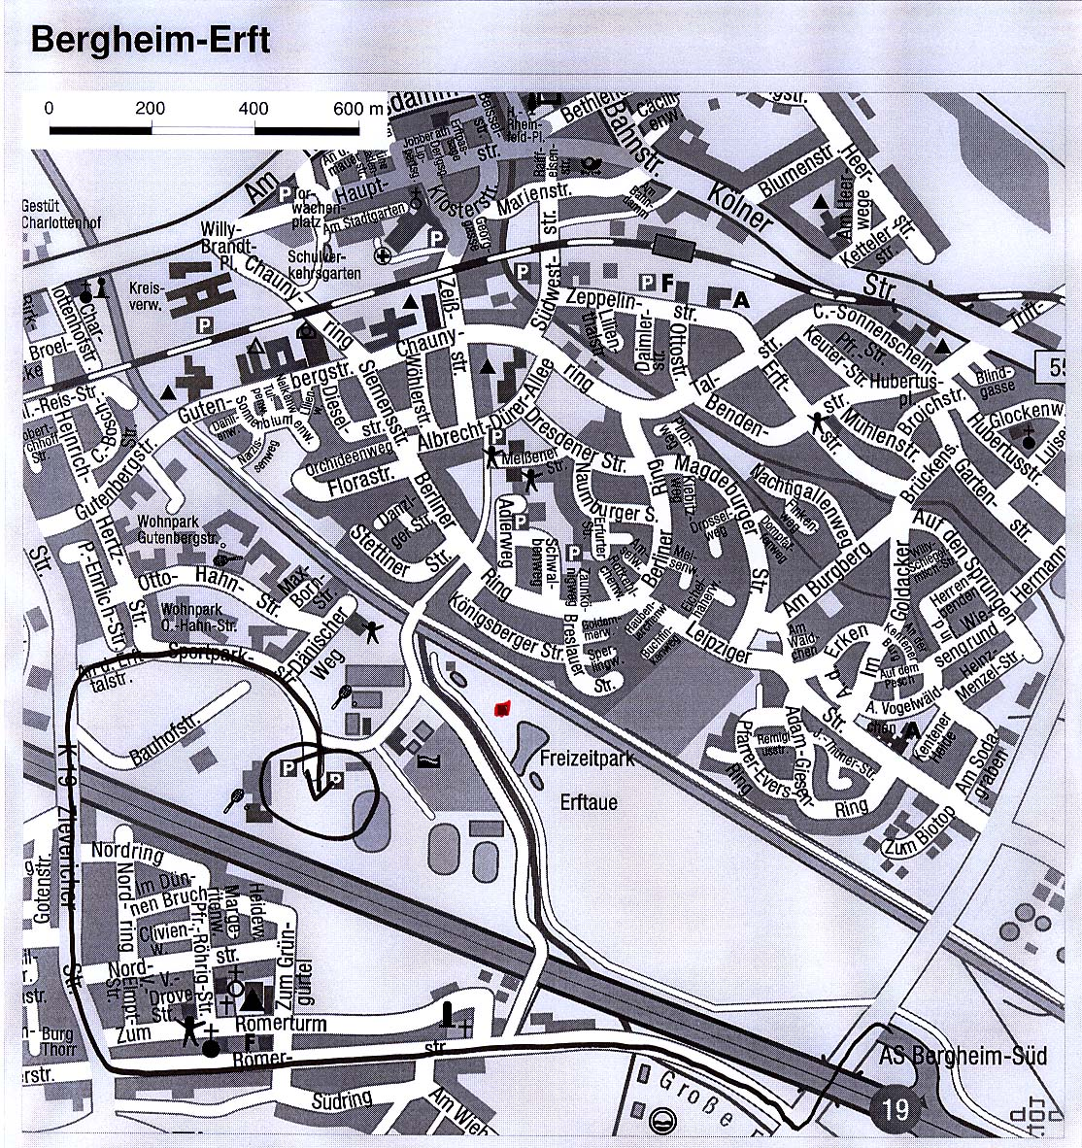

Anfahrt:

A61 Abfahrt AS Bergheim-Süd
Richtung Torr (K19) bis zur Zievericher Strasse
an der Erfttalstrasse rechts
weiter in die Sportparkstrasse bis zu den Parkplätzen

